# 喘息期：

自動顯示原值, [延期繳款年月(起)][延期繳款年月(訖)]欄位可修改

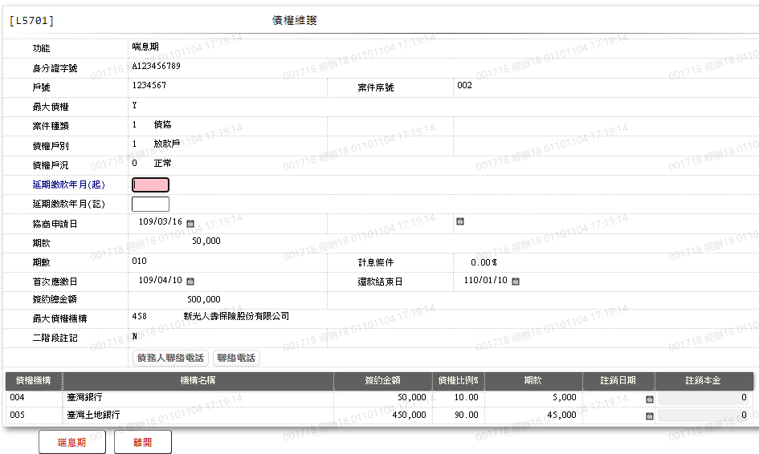

1. 延期繳款年月(起)



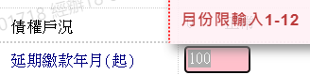

1. 延期繳款年月(訖)





